\Εργαστήριο1.Φύλλοεργασίας2.

Ανακαλύπτοντας την πολυμορφία της πολιτιστικής κληρονομιάς!

Εργαστήριο1.Φύλλοεργασίας1.

ΕΡΓΑΣΙΑ:ΟΜΑΔΙΚΗ□ ΟΜΑΔΑ:
Ατομικη ☑
Επώνυμο : Όνομα :
ΔρΤαάσξτηη/ρΤιμόήτμηατα:1.«Βλέπω–Σκέφτομαι –ΑνΗαμρεωροτιμέημναίια»:-Εργασίασε ομάδες
Βήμα1ο.Παρατηρήστε προσεκτικά τις εικόνες του πίνακα και προσπαθήστε να απαντήσετε στις ερωτήσεις που ακολουθούν.
Συμπληρωματικά μπορείτε να δείτε και το σχετικό βίντεο στην ιστοσελίδα: https://europa.eu/cultural-heritage/sites/eych/files/eac114-clip-noanim-el-hd-web-360p.mp4
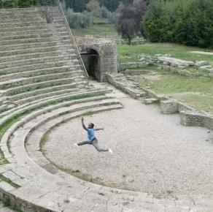 | 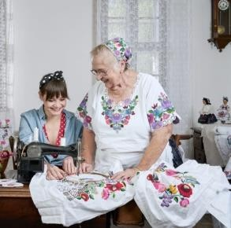 | 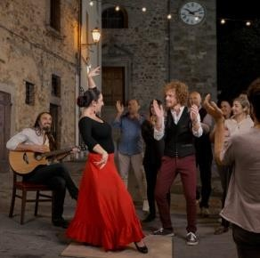 | 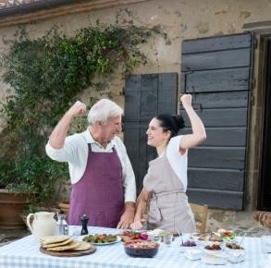
Α | Β | Γ | Δ
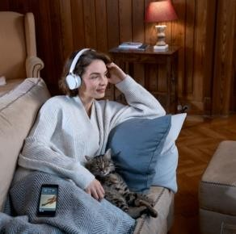 | 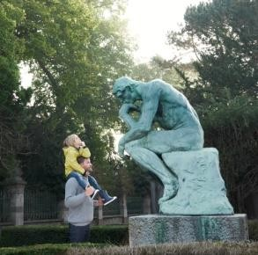 | 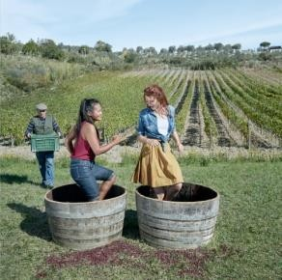 | 
Ε | ΣΤ | Ζ | Η
Πηγή:(https://europa.eu/cultural-heritage/european-year-cultural-heritage_el.html)
Ερωτήσεις
- Τι σκέψεις κάνεις βλέποντας αυτές τις εικόνες;
- Ονόμασε ό,τι βλέπεις:
- Υπάρχει κάτι ασαφές;
- Τι λεζάντα θα έβαζες σε κάθε εικόνα;
- Συνδέονται μεταξύ τους και πως;
- Θα μπορούσαν να ταξινομηθούν σε κατηγορίες; Αν ναι, σε ποιες κατηγορίες;
1.…

2.…
3.…
4.…
…
5.Ποιο/Ποιακριτήριο/αχρησιμοποίησεςγιατην κατηγοριοποίηση;
……………………………………………………………………………………………………………………………………
…….

Βήμα2ο.
- Ορίστε έναν εκπρόσωπο για να παρουσιάσει στην ολομέλεια τις απαντήσεις σας.Συζητείστετιςπροτάσειςσαςκαιδιατυπώστετιςτελικέςσαςαπαντήσεις.
- σκεφτείτε.
  - Ποια εικόνα θα μπορούσε να απεικονίσει κάποια από τις ιδέες σας;
  - Ποιες νέες ιδέες θα δίνατε για την«πολιτιστικήκληρονομιά» μετά την παρατήρηση των εικόνων;

Βήμα3^{ο}. Συμπεράσματα
Ταξινομήστε τις προτάσεις σας στον παρακάτω πίνακα. Στη συνέχεια, επαληθεύστε τις υποθέσεις ανατρέχοντας στην ιστοσελίδα για το Ευρωπαϊκό Έτος Πολιτιστικής Κληρονομιάς (https://europa.eu/cultural-heritage/about_el.html)

Μορφέςπολιτιστικήςκληρονομιάς
Υλική  κληρονομιά | Άυλη  κληρονομιά | Φυσική κληρονομιά | Ψηφιακή κληρονομιά

